Journée d'études du 9 mars 2023

St. Nikolaus Hospital Eupen

L’humidification adiabatique en lieu et place de l’humidification à la vapeur.

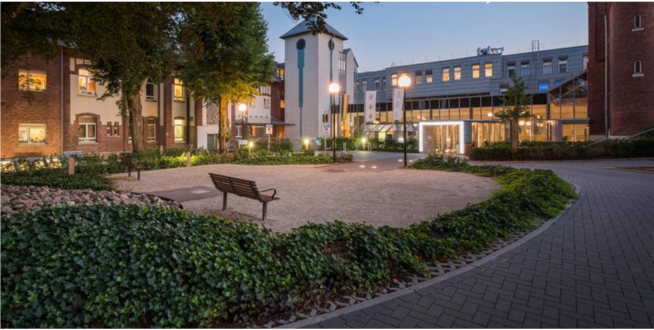

08h 30 - 9h 15 |  |  | Accueil Petit déjeuner
9h 15 - 9h 30 | C. Michel  Administrateur AFTSH | 15 min | Accueil des participants et nouvelles de l’Association.  Introduction du thème de la journée
9h 35 - 9h 45 | Hôpital  Younes Bahadir  Facility Manager | 10 min | Présentation de St. Nikolaus Hospital d’Eupen
9h 50 - 11h 00 | Stéphanie Taylor  Docteur en médecine et architecte  Building 4 Health | 60 min  10 min | “Buildings Are Our Best Medicine”  Questions - Réponses.
11h 00 - 11h 30 |  | 30 min | Pause-café
11h 30 - 11h 50 | Condair  Patrick Suk  Application Manager | 15 min  5 min | « Grands principes physiques de l’humidification adiabatique »  Questions - Réponses.
11h 55 - 12h 20 | Ally & be  Jacques SPIES  Bureau études AFTSH | 20 min  5 min | Comparatif des technologies d’humidification des surfaces hospitalières  Questions - Réponses.
12h 25 - 13h 25 |  | 60 min | Walking Dinner
13h 30 - 13h 50 | Salvatore Messina  Directeur technique | 15min  5 min | Humidification adiabatique à l’hôpital Marie Curie : success story (Microniser)  Questions - Réponses.
13h 55 - 14h 20 | Condair  Vincent Steinbusch  Ir technico-com. | 20 min  5 min | Présentation des différentes technologies d’humidification et applications  Questions - Réponses.
14h 25 - 15h 25 | Hôpital  Vincent Steinbusch  Ir technico-com. | 60 min | Visite d’une installation d’humidification adiabatique au St. Nikolaus Hospital d’Eupen.  Départ par groupe de 8 personnes en mini bus.  En attendant la navette, les inscrits pour faire la visite des installations de l’AS EUPEN (+/- 15-20min).
15h 30 - 16h 00 | AS EUPEN | 30 min | Retour de la visite + drink  Questions – Réponses avec les différents intervenants de la journée

ACCES

